Dia do Meteorologista - 23 de março
A meteorologia é uma das ciências que tem como foco estudar os processos atmosféricos terrestres e a previsão do tempo
Em meio às diversas notícias apresentadas em telejornais, sempre temos um profissional responsável por informar os espectadores à respeito da previsão do tempo do dia seguinte ou da semana.
O profissional responsável por colher esse tipo de dado e mais uma infinidade de utilidades é o meteorologista. Aprenda mais sobre essa profissão:
O que é a meteorologia?
A meteorologia, do grego metéōros (elevado; alto [no céu]) e logia (estudo, palavra) é uma das ciências que tem cerca de dois milênios de idade e que tem como foco estudar os processos atmosféricos terrestres e a previsão do tempo. Apesar de sua longevidade, ela só veio progredir significativamente no século XVII.
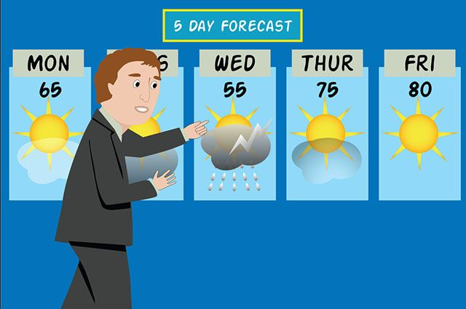
O foco de estudo da meteorologia é a investigação dos fenômenos observáveis relacionados com a atmosfera. Os fenômenos meteorológicos estão relacionados com variáveis que existem na atmosfera, que são principalmente a temperatura, a pressão atmosférica e a umidade do ar, suas relações e as suas variações com o passar do tempo.
A maior parte dos eventos meteorológicos ocorre na troposfera, a camada mais baixa da atmosfera terrestre, e podem afetar o planeta Terra como um todo ou afetar apenas uma pequena região, e para isso a meteorologia é subdividida para melhor estudar os eventos meteorológicos em escala global, ou eventos estritamente locais.
As aplicações da meteorologia são bastante amplas. O planejamento da agricultura é dependente da meteorologia. A política energética de um país dependente de sua bacia hidrográfica que também pode depender das previsões do tempo. Estratégias militares e a construção civil também dependem da meteorologia e a previsão do tempo influencia o cotidiano de toda a sociedade.
A invenção do computador e da Internet tornou mais rápido e mais eficaz o processamento e o intercâmbio de dados meteorológicos, proporcionando assim um maior entendimento dos eventos meteorológicos e suas variáveis e, conseqüentemente, tornou possível uma maior precisão na previsão do tempo.
Equipamentos utilizados
Para que a coleta de dados possa ser mais precisa, além de facilitar a vida dos meteorologistas, são diversos equipamentos pelos mesmos, sendo os principais:
Anemômetros – servem para medir a velocidade do vento;
Barômetros – medem a pressão atmosférica;
Evaporímetros – são utilizados para medir o grau de evaporação de água em uma superfície;
Heliógrafos – medem a duração do brilho solar;
Higrômetros – têm como função medir a umidade do ar;
Pluviômetros – medem a precipitação pluvial (chuva);
Piranômetro – são capazes de medir intensidade da radiação solar;
Termômetros – medem a temperatura ambiente ou para registrar a sua variação.

